你会看到，不管是什么布局，Flex往往都可以几行命令搞定。

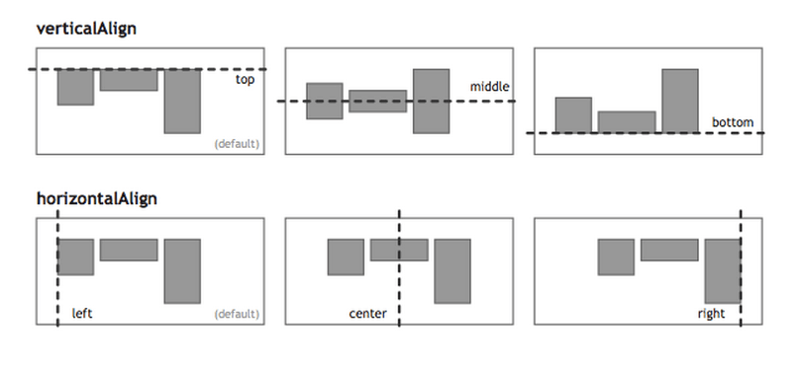

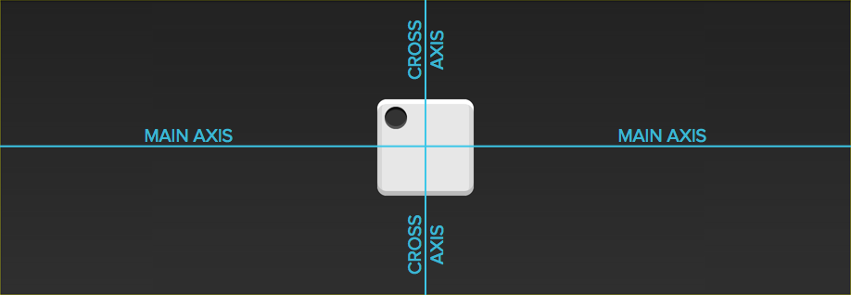

## 二、网格布局

### 2.1 基本网格布局

最简单的网格布局，就是平均分布。在容器里面平均分配空间，跟上面的骰子布局很像，但是需要设置项目的自动缩放。

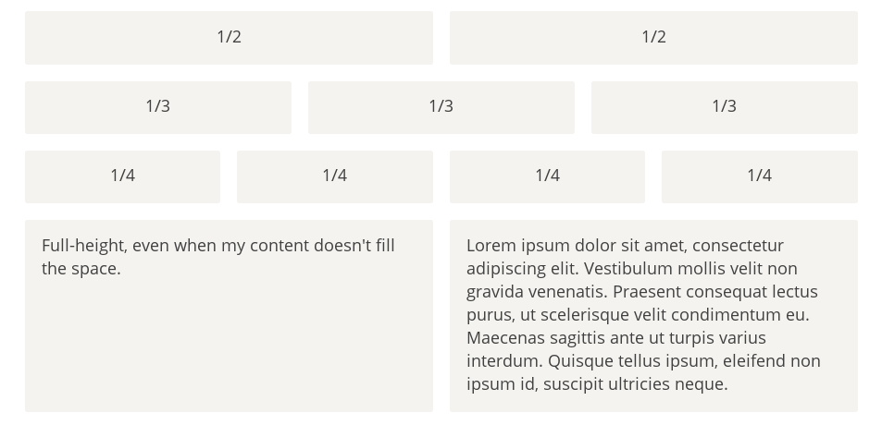

HTML代码如下。

<div class="Grid">

<div class="Grid-cell">...</div>

<div class="Grid-cell">...</div>

<div class="Grid-cell">...</div>

</div>

CSS代码如下。

.Grid {

display: flex;

}

.Grid-cell {

flex: 1;

}

### 2.2 百分比布局

某个网格的宽度为固定的百分比，其余网格平均分配剩余的空间。

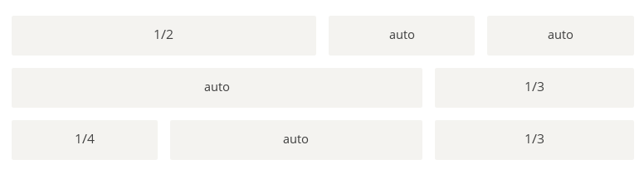

HTML代码如下。

<div class="Grid">

<div class="Grid-cell u-1of4">...</div>

<div class="Grid-cell">...</div>

<div class="Grid-cell u-1of3">...</div>

</div>

.Grid {

display: flex;

}

.Grid-cell {

flex: 1;

}

.Grid-cell.u-full {

flex: 0 0 100%;

}

.Grid-cell.u-1of2 {

flex: 0 0 50%;

}

.Grid-cell.u-1of3 {

flex: 0 0 33.3333%;

}

.Grid-cell.u-1of4 {

flex: 0 0 25%;

}

## 三、圣杯布局

[圣杯布局](https://en.wikipedia.org/wiki/Holy_Grail_(web_design))（Holy Grail Layout）指的是一种最常见的网站布局。页面从上到下，分成三个部分：头部（header），躯干（body），尾部（footer）。其中躯干又水平分成三栏，从左到右为：导航、主栏、副栏。

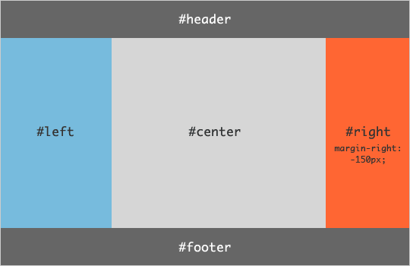

HTML代码如下。

<body class="HolyGrail">

<header>...</header>

<div class="HolyGrail-body">

<main class="HolyGrail-content">...</main>

<nav class="HolyGrail-nav">...</nav>

<aside class="HolyGrail-ads">...</aside>

</div>

<footer>...</footer>

</body>

CSS代码如下。

.HolyGrail {

display: flex;

min-height: 100vh;

flex-direction: column;

}

header,

footer {

flex: 1;

}

.HolyGrail-body {

display: flex;

flex: 1;

}

.HolyGrail-content {

flex: 1;

}

.HolyGrail-nav, .HolyGrail-ads {

/* 两个边栏的宽度设为12em */

flex: 0 0 12em;

}

.HolyGrail-nav {

/* 导航放到最左边 */

order: -1;

}

如果是小屏幕，躯干的三栏自动变为垂直叠加。

@media (max-width: 768px) {

.HolyGrail-body {

flex-direction: column;

flex: 1;

}

.HolyGrail-nav,

.HolyGrail-ads,

.HolyGrail-content {

flex: auto;

}

}

## 四、输入框的布局

我们常常需要在输入框的前方添加提示，后方添加按钮。

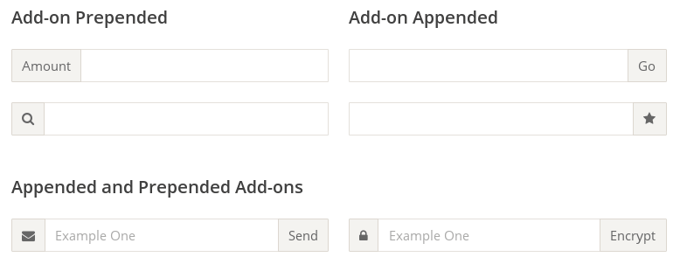

HTML代码如下。

<div class="InputAddOn">

<span class="InputAddOn-item">...</span>

<input class="InputAddOn-field">

<button class="InputAddOn-item">...</button>

</div>

CSS代码如下。

.InputAddOn {

display: flex;

}

.InputAddOn-field {

flex: 1;

}

## 五、悬挂式布局

有时，主栏的左侧或右侧，需要添加一个图片栏。

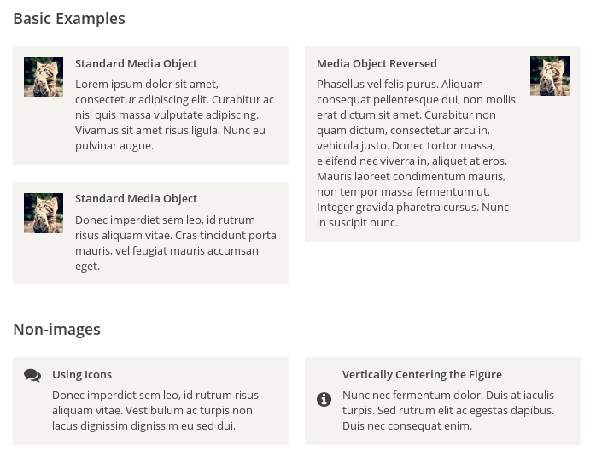

HTML代码如下。

<div class="Media">

<img class="Media-figure" src="" alt="">

<p class="Media-body">...</p>

</div>

CSS代码如下。

.Media {

display: flex;

align-items: flex-start;

}

.Media-figure {

margin-right: 1em;

}

.Media-body {

flex: 1;

}

### 六、固定的底栏

有时，页面内容太少，无法占满一屏的高度，底栏就会抬高到页面的中间。这时可以采用Flex布局，让底栏总是出现在页面的底部。

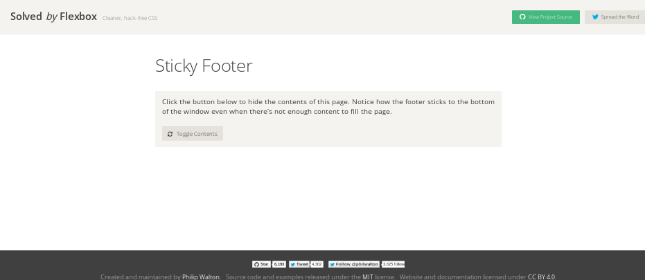

HTML代码如下。

<body class="Site">

<header>...</header>

<main class="Site-content">...</main>

<footer>...</footer>

</body>

CSS代码如下。

.Site {

display: flex;

min-height: 100vh;

flex-direction: column;

}

.Site-content {

flex: 1;

}

### 七，流式布局

每行的项目数固定，会自动分行。

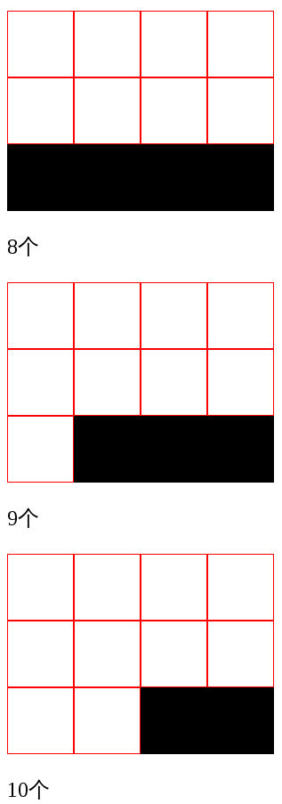

CSS的写法。

.parent {

width: 200px;

height: 150px;

background-color: black;

display: flex;

flex-flow: row wrap;

align-content: flex-start;

}

.child {

box-sizing: border-box;

background-color: white;

flex: 0 0 25%;

height: 50px;

border: 1px solid red;

}